Федеральное государственное бюджетное образовательное учреждение высшего образования
«Красноярский государственный медицинский университет имени профессора В.Ф. Войно-Ясенецкого»
Министерства здравоохранения Российской Федерации Фармацевтический колледж

ДНЕВНИК
производственной практики

Наименование практики
«Теория и практика лабораторных общеклинических исследований»

Ф.И.О. Семёнова Мария Игоревна

Место прохождения практики: ОГБУЗ «Чунская РБ»

с «22» мая 2023г. по «04» июня 2023г.
Руководители практики:
Общий – Ф.И.О. (его должность): А.Г. Онуфриади, главный врач

Непосредственный – Ф.И.О. (его должность): Е.В Сорокина, старший лаборант

Методический – Ф.И.О. (его должность): Н.Ю. Шаталова

Красноярск 2023
Оглавление:
Дневник……………………………………………………………………………………...1
Цель и задачи прохождения производственной практики……………………………….3
Знания, умения, практический опыт, которыми должен овладеть студент после прохождения практики……………………………………………………………………..3
Тематический план…………………………………………………………………………5
График прохождения практики……………………………………………………………7
Инструктаж по технике безопасности…………………………………………………….8
Лист лабораторных исследований………………………………………………………..20
Отчет по учебной практике……………………………………………………………….22
Текстовой отчет……………………………………………………………………………23
Характеристика……………………………………………………………………………24

1.Цель и задачи прохождения производственной практики
Цель производственной практики «Теория и практика лабораторных общеклинических исследований» состоит в закреплении и углублении теоретической подготовки обучающегося, приобретении им практических умений, формировании компетенций, составляющих содержание профессиональной деятельности медицинского лабораторного техника.

Задачами являются:
1.Ознакомление со структурой клинико-диагностической лаборатории и организацией работы среднего медицинского персонала;
2.Формирование основ социально - личностной компетенции путем приобретения студентом навыков межличностного общения с медицинским персоналом и пациентами;
3.Осуществление учета и анализа основных клинико- диагностических показателей;
4.Обучение студентов оформлению медицинской документации;
5.Отработка практических умений.

2.Знания, умения, практический опыт, которыми должен овладеть студент после прохождения практики
Приобрести практический опыт:
-определения физических и химических свойств биологических жидкостей;
-микроскопического исследования биологических материалов: мочи, кала, дуоденального содержимого.

Освоить умения:
-проводить все виды исследований с соблюдением принципов и правил безопасной работы;
-проводить стерилизацию лабораторной посуды и инструментария;
-дезинфекцию биологического материала;
-оказывать первую помощь при несчастных случаях;
-готовить биологический материал, реактивы, лабораторную посуду оборудование;
-проводить общий анализ мочи: определять ее физические и химические свойства,
приготовить и исследовать под микроскопом осадок мочи;
-проводить функциональные пробы;

-проводить дополнительные химические исследования мочи (определение желчных пигментов, кетонов и пр.);
-проводить количественную микроскопию осадка мочи;
-работать на анализаторах мочи;
-проводить микроскопическое исследование желудочного содержимого и желчи.

Знать:
-основы техники безопасности при работе в клинико-диагностической лаборатории;
-нормативно-правовую базу по соблюдению правил санитарно-эпидемиологического режима в клинико-диагностической лаборатории;
-задачи, структуру, оборудование, правила работы и техники безопасности;
-основные методы и диагностическое значение исследований физических, химических показателей мочи, морфологию клеточных и других элементов мочи;
-общие принципы безопасной работы с биологическим материалом.

Тематический план
№ | Наименование разделов и тем практики | Всего часов
2/4 семестр |  | 72
1 | Ознакомление с правилами работы в КДЛ:  -изучение нормативных документов, регламентирующих санитарно-противоэпидемический режим в КДЛ. | 6
2 | Подготовка материала к общеклиническим исследованиям:  -прием, маркировка, регистрация биоматериала;  -определение физических свойств мочи:  -определить количество;  -цвет;  -прозрачность;  -осадки;  -реакцию мочи (с помощью универсальной индикаторной бумаги и с жидким индикатором по Андрееву).  -подготовка рабочего места для исследования мочи по Зимницкому;  -проведение пробы Зимницкого;  -оценка результатов пробы Зимницкого. | 6
3 | Организация рабочего места:  -приготовление реактивов, подготовка оборудования, посуды для исследования. | 6
4 | Химическое и микроскопическое исследование биологических жидкостей:  -качественное определение белка в моче;  -определение количество белка методом Брандберга-Робертса-Стольникова;  -определение количество белка в моче турбидиметрическим методом с 3% ССК;  -определение количество белка в моче с пирагололовым красным;  -определение наличие глюкозы в моче методом Гайнеса-Акимова и с помощью экспресс-тестов;  -выявление наличия ацетоновых тел в моче пробой Ланге, экспресс-тестами;  -определение уробилина в моче пробой Флоранса и экспресс-тестами;  -определение билирубина в моче пробой Розина, Гаррисона- Фуше и экспресс-тестами;  -определение наличия кровяного пигмента в моче амидопириновой пробой и экспресс-тестами;  -приготовление препаратов для микроскопии;  -приготовление препаратов для ориентировочного исследования | 42

осадка мочи;
-подсчет количества форменных элементов в 1мл мочи;
-работа на анализаторе мочи;
-определение кислотности желудочного сока методом Михаэлиса и Тепффера (титрование);
-определение кислотной продукции желудка;
-обнаружение молочной кислоты в желудочном соке;
-определение ферментативной активности желудочного сока.
5 | Регистрация результатов исследования. |  | 3
6 | Выполнение мер санитарно-эпидемиологического режима в КДЛ:  -проведение мероприятий по стерилизации и дезинфекции лабораторной посуды, инструментария, средств защиты;  -утилизация отработанного материала. |  | 6
Вид промежуточной аттестации |  | Дифференцированный зачет | 3

- График прохождения практики
№п/п | Дата | Часы | Оценка | Подпись  руководителя
1 | 22.05.2023 | 08:00-13:35
2 | 23.05.2023 | 08:00-13:35
3 | 24.05.2023 | 08:00-13:35
4 | 25.05.2023 | 08:00-13:35
5 | 26.05.2023 | 08:00-13:35
6 | 29.05.2023 | 08:00-13:35
7 | 30.05.2023 | 08:00-13:35
8 | 31.05.2023 | 08:00-13:35
9 | 01.06.2023 | 08:00-13:35
10 | 02.06.2023 | 08:00-13:35

3.ИНСТРУКТАЖ ПО ТЕХНИКЕ БЕЗОПАСНОСТИ

Работать в медицинских халатах, шапочках, сменной обуви, а при угрозе разбрызгивания крови или других биологических жидкостей - в маске, защитном экране или очках, непромокаемом фартуке и нарукавниках, резиновых перчатках. Подход к использованию защитной одежды должен быть дифференцированным, учитывая степень риска инфицирования.
На рабочем месте запрещается принимать пищу, пить, курить, пользоваться косметикой.
При работе с исследуемым материалом следует избегать уколов и порезов, все повреждения кожи на руках должны быть закрыты лейкопластырем или напальчниками. Работать с биологическим материалом следует только в резиновых перчатках!
Запрещается пипетирование биологического материала ртом!
Все манипуляции по забору крови и сыворотки должны выполняться при помощи резиновых груш, автоматических пипеток, дозаторов.
Для предупреждения разбрызгивания биологического материала, сразу же после его взятия, пробирки следует плотно закрывать резиновыми или пластмассовыми пробками и помещать в контейнер.
Биологический материал должен транспортироваться в штативах, помещенных в контейнеры, биксы или пеналы, на дно которых кладется 4-х слойная сухая салфетка (на случай боя посуды или случайного опрокидывания).
Не допускается транспортировка проб крови и других биоматериалов в картонных коробках, деревянных ящиках, полиэтиленовых пакетах.
Не допускается помещение бланков направлений или другой документации внутрь контейнера, бикса, пробирок.
На рабочих местах должны быть выписки из инструктивно-методических документов, аптечки для проведения экстренной профилактической помощи при аварийных ситуациях.
Весь медицинский инструментарий, (а также посуда, белье, аппараты и др.), загрязненный кровью, биологическими жидкостями, а также соприкасающийся со слизистыми оболочками, сразу после использования подлежит дезинфекции в соответствии с нормативными документами.

Подпись общего руководителя _____________

Подпись студента ______________

Печать лечебного учреждения

22.05.2023г. День 1
Изучение нормативных документов
Я проходила практику в клинико-диагностической лаборатории ОГБУЗ «Чунская РБ» (рп. Чунский, Чунский район, Иркутская область). В первый день ознакомилась с техникой безопасности при работе в КДЛ.
Документы, регламентирующие правила безопасности в КДЛ:
1.Приказ №408 МЗ СССР от 12.07.1989г. «О мерах по снижению заболеваемости вирусными гепатитами».
2.Приказ Минздрава РФ от 25.12.1997г. №380 «О состоянии и мерах по совершенствованию лабораторного обеспечения диагностики и лечения пациентов в учреждениях здравоохранения Российской Федерации».
3.Постановление Главного государственного санитарного врача Российской Федерации от 28.01.2021г. №3 «Об утверждении санитарных правил и норм СанПиН 2.1.3684-21 «Санитарно-эпидемиологические требования к содержанию территорий городских и сельских поселений, к водным объектам, питьевой воде и питьевому водоснабжению, атмосферному воздуху, почвам, жилым помещениям, эксплуатации производственных, общественных помещений, организации и проведению санитарно-противоэпидемических (профилактических) мероприятий».
23.05.2023г. День 2
Прохождение инструктажа; прием и регистрация биологического материала
Техника безопасности при работе с биологическим материалом:
Так как биологические материалы, исследуемые в лаборатории, (кровь, моча, желудочный сок и т.д.), могут содержать возбудители инфекционных заболеваний (вирусных гепатитов, ВИЧ), медицинские работники должны относиться к биологическим жидкостям, как к потенциально зараженным и соблюдать следующие правила при работе с ними:
- надевать резиновые перчатки при любом соприкосновении с кровью и другими биологическими жидкостями;
- повреждения на коже рук дополнительно под перчатками закрывать напальчниками или лейкопластырем;
- резиновые перчатки надевать поверх рукавов медицинского халата;
- после каждого снятия перчаток тщательно мыть руки;
- не допускать пипетирования жидкостей ртом! Пользоваться для этого резиновыми грушами или автоматическими пипетками;
- исключить из обращения пробирки с битыми краями;
- поверхности столов в конце рабочего дня обеззараживать протиранием дезинфицирующим средством. В случае загрязнения стола биологической жидкостью немедленно двукратно, с интервалом в 15 минут, протереть поверхность дезинфицирующим раствором;
- после исследования вся посуда, соприкасавшаяся с биоматериалом, а также перчатки, должны подвергаться обеззараживанию путем погружения на 1 час в дезинфицирующий раствор;
- При возникновении аварийной ситуации необходимо немедленно:
- При попадании биологической жидкости на не защищенную кожу обработать её немедленно 70% спиртом, вымыть руки дважды с мылом под проточной водой, повторно обработать 70% спиртом.
- При попадании биологической жидкости в глаза обильно промыть струей воды и закапать один из растворов: 1% раствор борной кислоты, 0,05% раствор KMgO4, 1% раствор протаргола, 30% раствор альбуцида.
- При попадании биологической жидкости в рот прополоскать его водой, а затем одним из растворов: 1% борной кислотой, 0,05% KMgO4, 70% спиртом.
- При попадании биологической жидкости в нос обильно промыть его водой, затем закапать один из растворов: 1% раствор протаргола, 0,05% KMgO4, 30% раствор альбуцида.
- При получении травмы (укол, порез, ссадина) во время работы с биологической жидкостью, если из раны течет кровь не останавливать её, если кровотечения нет – выдавить несколько капель крови, затем обработать рану 70% спиртом, промыть её под проточной водой с мылом дважды, обработать йодом, заклеить пластырем (или клеем БФ) или сделать повязку.
- При загрязнении биологической жидкостью перчаток, протереть их дезинфицирующим раствором, затем промыть руки в перчатках дважды с мылом, вытереть перчатки специальным полотенцем для перчаток.
Во второй день я ознакомилась с лабораторией, её структурой, методами проводимых здесь исследований.
Лаборатория расположена на первом этаже поликлиники. Отделение изолировано от других отделений больницы, имеет отдельный вход и выход.
Прием материала осуществляется через специальное окно со стороны «грязной» зоны. КДЛ состоит из множества кабинетов различной направленности: кабинет биохимических исследований, кабинет исследований гемостаза, кабинет микробиологических исследований, кабинет исследования крови на парентеральные инфекции, кабинет серологических исследований, кабинет общеклинических исследований, кабинет определения группы крови, кабинет иммуноферментного анализа, кабинет исследований мокроты и прочих материалов на БК, кабинет паразитологических исследований, автоклавной, предбоксов, гардеробной, моечных, санитарной комнаты, туалетов, комнаты персонала, В лаборатории учреждения установлено современное оборудование. Оно облегчает работу лаборантов и позволяет делать большое количество анализов за короткое время.
Биологический материал доставляется в лабораторию из отделений больницы и ее структурных подразделений, в том числе врачебной амбулатории и фельдшерско-акушерских пунктов района. Доставка его осуществляется автотранспортом в специальных контейнерах для транспортировки. После того, как биоматериал доставлен в лабораторию, необходима его сортировка в соответствии с направлениями. Сотрудник лаборатории, который принимает биологический материал, проверяет правильность оформления направления на исследование, где должны быть указаны данные пациента (ФИО, год рождения, отделение, диагноз и т.д.). Доставленный биологический материал с отметкой о его количестве регистрируется.
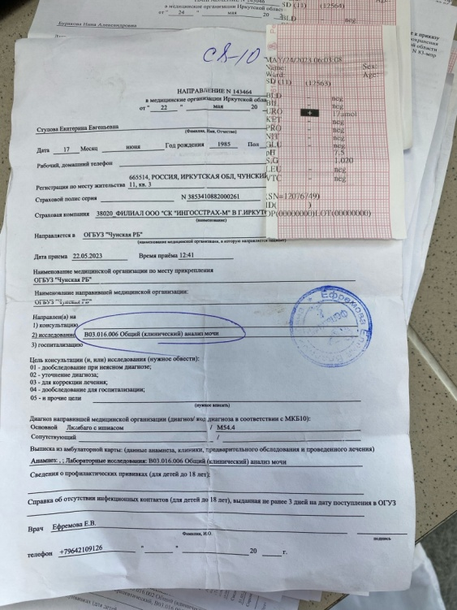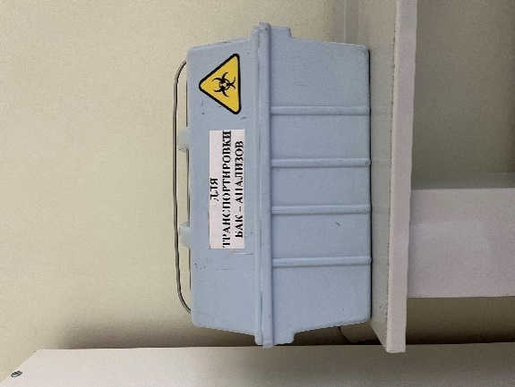
В бланк регистрации результатов указываются все исследуемые показатели в биоматериале. В конце рабочего дня все результаты заносятся в специальные журналы, чтобы в случаи ошибки, лечащий врач мог запросить результаты исследований повторно, такие журналы хранятся длительное время. После этого все бланки сортируются и доставляются в соответствующие отделения.
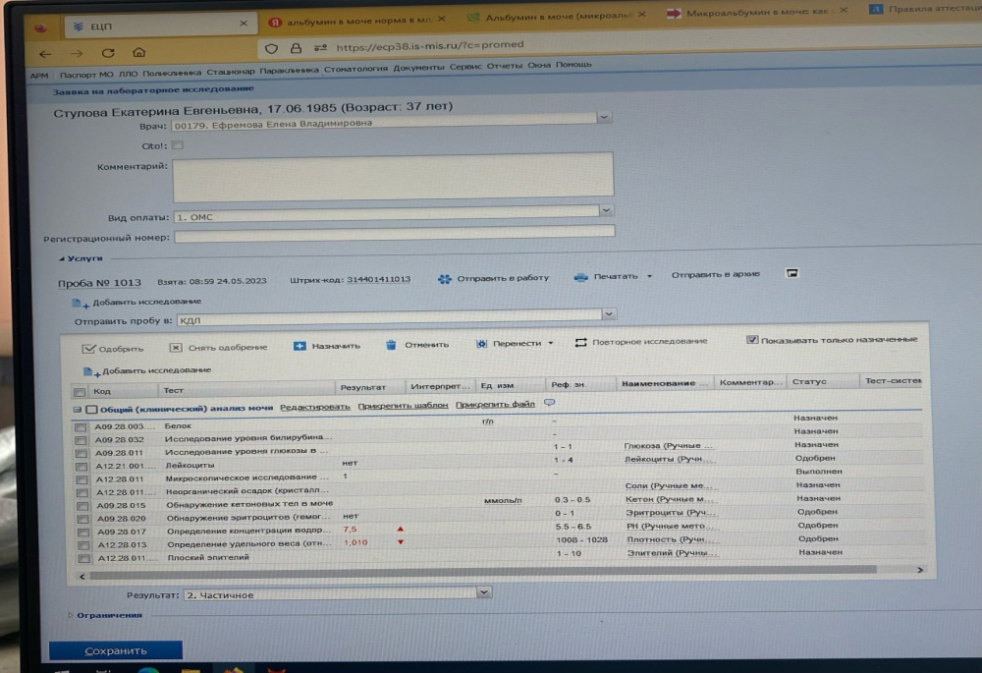

24.05.2023г. День 3:
Определение физических свойств мочи
В этот день определяли физические свойства мочи по следующим критериям и методикам:
Цвет
Цвет мочи определяют в цилиндре. Приподняв цилиндр на уровень глаз, оцениваю цвет мочи в проходящем свете на белом фоне.
Реакция
Унифицировано 2 метода определения реакции мочи:
1.При помощи индикаторных полосок – универсальной индикаторной бумаги
(диапазон значений рН 1,0-10,0), специальной индикаторной бумаги для определения рН мочи (диапазон рН 5,0-8,0), лакмусовой бумаги, комбинированных экспресс-тестов, которыми можно определить помимо рН, ряд других показателей.
2.По Андрееву с помощью жидкого индикатора.
Реактивы: 0,1% раствор индикатора бромтимолового синего. Границы изменения окраски индикатора лежат в диапазоне рН 6,0-7,6.
Прозрачность
Прозрачность мочи определяют смещая цилиндр с мочой по отношению к какому-либо предмету. Если контуры предмета видны четко, то моча прозрачна. Если же контуры видны нечетко или совсем не видны, то прозрачность мочи оценивается как «мутноватая» или «мутная».
Количество
При проведении общего анализа количество мочи определяется обычно приблизительно, на глаз. Точное измерение количества мочи мерным цилиндром проводится только в тех случаях, когда мочи мало – менее 50мл.
Осадок
Образуются при длительном стоянии мочи или при охлаждении ее до 0˚С. Осадки могут состоять из солей и клеточных элементов.
Запах
Большого диагностического значения не имеет. В норме моча имеет нерезкий специфический запах.
Относительная плотность
У здоровых людей относительная плотность мочи колеблется в течение суток от1,005 до 1,030. Определяется сравнением плотности мочи с плотностью воды при помощи ареометра (урометра) со шкалой от 1,000 до 1,050.
На относительную плотность мочи влияет присутствие в ней патологических примесей – белка и глюкозы.
В конце рабочего дня была произведена дезинфекция и утилизация отработанного материала в соответствии с санитарными правилами и нормами.
25.05.2023г. День 4:
Определение химических свойств мочи
В четвертый день определяла химические свойства мочи. К химическим свойствам мочи относится определение белка и глюкозы. Данные показатели определяются сначала качественно, а если обнаружено их содержание в моче, то используют соответственно количественные методы.
К качественным методам определения белка в моче относятся:
- проба с 20% ССК;
- кольцевая проба Геллера;
- определение белка в моче с помощью экспресс-тестов.
Из 53 проб мочи в 7 был обнаружен белок – протеинурия.
К количественным методам определения белка в моче относятся:
- проба с 3% ССК;
- метод определения количества белка в моче с пирогаллоловым красным.
Для определения количества белка мы использовали метод с пирогаллоловым красным. Во всех 7 порциях количество белка не превышало 1 г/л, при норме 0,033 г/л.
К качественным методам определения глюкозы относятся:
- метод Гайнеса-Акимова;
- полуколичественный метод с помощью экспресс-тестов.
Для определения глюкозы в моче используется полуколичественный метод с помощью экспресс-тестов. Из 53 проб мочи глюкоза была обнаружена в 3 порциях – глюкозурия.
К количественным методам определения глюкозы в моче относятся:
- метод Альтгаузена.
26.05.2023г. День 5:
Дополнительные методы исследования мочи
К дополнительным методам исследования мочи относят определение кетоновых тел, кровяного пигмента, уробилина и билирубина.
Все дополнительные методы определяются качественно и полуколичественно (экспресс-тест). Дополнительные методы не включены в обязательные исследования мочи, т.е. ОАМ. Их проводят либо, по специальному назначению врача, либо когда при проведении ОАМ выявлены патологические изменения. Специалист КДЛ обязан знать изменения свойств мочи, при которых необходимо проводить дополнительные исследования. К ним относится и изменение физических свойств мочи, и появление в ней патологических примесей.
В 10 порциях мочи из 65 доставленных в лабораторию обнаружена глюкоза и 3 порции из них обладали запахом ацетона. Это предполагает использование дополнительного метода, как определение кетоновых тел. Определение тест-полосками дало положительный результат.
Определение уробилина, билирубина, кровяного пигмента проводится при подозрительном цвете мочи. В наших порциях подозрительного цвета не было.
29.05.2023г. День 6:
Проба Зимницкого
Проба Зимницкого позволяет оценить состояние и работоспособность почек, в частности, их способность к концентрации и разбавлению урины, а также своевременно определять и предупреждать заболевания органов мочевыделительной системы.
Суть пробы заключается в динамическом наблюдении за количеством и относительной плотностью мочи в 3-х часовых порциях в течение суток. Обязательным условием проведения пробы является обычный питьевой режим, особенно исключение избыточного потребления жидкости. Заранее готовят 8 банок на 0,6-0,8л. Маркируют их, обозначая ФИО обследуемого и время сбора мочи.
Данная проба проводится редко. За время практики проведена одна проба.
В лабораторию доставлено 7 банок мочи:
- 1 банка 6-9ч (130мл, ОП-1.005);
- 2 банка 9-12ч (730мл, ОП-1.005);
- 3 банка 12-15ч (490мл, ОП-1.005);
- 4 банка 15-18ч (780мл, ОП-1.005);
- 5 банка 18-21ч (420мл, ОП-1.005);
- 6 банка 21-00ч (450мл, ОП-1.005);
- 7 банка 00-3ч (не доставлена);
- 8 банка 3-6ч (240мл, ОП-1.010).
Исследование показало, что концентрационная способность почек сохранена.

30.05.2023г. День 7: утилизация и дезинфекция
В седьмой день ознакомилась с правилами утилизации и классификацией медицинских отходов.
Правила утилизации медицинских отходов:
1.Сбор внутри организаций, осуществляющих медицинскую и/или фармацевтическую деятельность;
2.Перемещение из-под разделений и временное хранение на территории организации;
3.Дезинфекция, обеззараживание/ обезвреживание медицинских отходов;
4.Транспортирование с территории организации;
5.Захоронение или уничтожение медицинских отходов.
Классификация медицинских отходов:
Класс А: неопасные (маркировка упаковки – белая)
- не имели контакта с биологическими жидкостями пациентов, инфекционными больными;
- не токсичны;
Класс Б: опасные (маркировка упаковки – желтая)
- потенциально инфицированы;
- патолого-анатомические отходы;
- органические операционные отходы;
- отходы инфекционного, кожно-венерических отделений,в т.ч. пищевые;
- отходы микробиологических отделений(3-4 группы патогенности);
- биологические отходы вивариев;
Класс В: чрезвычайно опасные (маркировка упаковки – красная)
- материалы, контактирующие с больными особо опасными инфекциями;
- отходы микробиологических отделений(1-4 группы патогенности);
- отходы туберкулезной и микологической больниц;
- отходы пациентов с анаэробной инфекцией;
Класс Г: токсикологические опасные (маркировка упаковки – черная)
- просроченные лекарства, диагностические препараты и дез.средства и отходы от них;
- химпрепараты (цитостатики и пр.);
- ртутьсодержащие предметы и приборы;
- люминесцентные лампы;
Класс Д: радиоактивные отходы (герметичные контейнеры, бочки синего цвета)
- отходы рентгеновских и радиодиагностических отделений.

31.05.2023г. День 8:
Определение свойств мочи на анализаторе
В лаборатории, где я проходила практику эксплуатируется анализатор мочи – UroMeter 120 - автоматический прибор для проточного анализа содержащихся в моче клеток, кристаллов, бактерий и других частиц мочи.
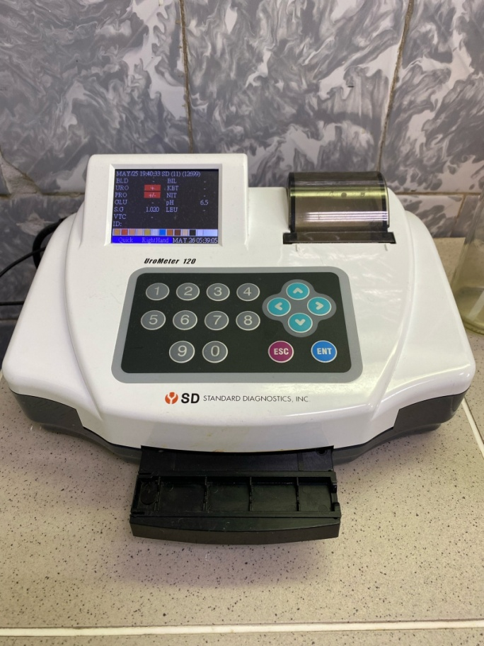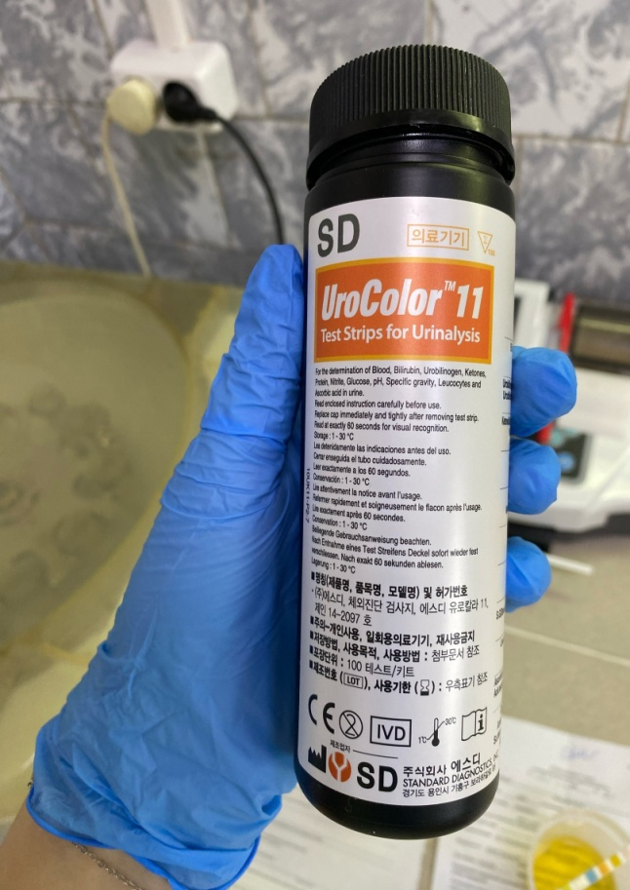
Тест-полоска опускается в пробу пациента, устанавливается в каретку анализатора и прибор запускается. Далее каретка автоматически перемещается в измерительную камеру, где проводится последовательное считывание результата измерения по каждой тестовой зоне полоски.
В анализаторах этого типа достоверность результатов зависит от многих причин: соблюдения правил хранения тест-полосок, условий выполнения теста, времени инкубации, удаления излишков жидкости с полоски, правильности расположения полоски в держателе каретки анализатора и др.

01.06.2023г. День 9:
Микрокопирование осадка мочи
Микроскопическое исследование осадка мочи проводится двумя методами: ориентировочным и количественным.
Ориентировочный метод входит в общий анализ мочи и заключается в микроскопии нативного препарата мочи, при котором определяют организованные и неорганизованные осадки мочи. При микроскопии в разных образцах обнаружены лейкоциты, эритроциты, ураты, оксалаты, слизь, бактерии. 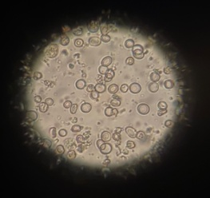
Эритроциты сплошь в поле зрения
Количественный метод заключается в определении количества форменных элементов в 1мл. мочи по Нечипоренко. Проводится с помощью счетных камер Горяева/Фукса-Розенталя.
02.06.2023г. День 10:
Исследование кислотности желудочного сока методом Михаэлиса
Кислотность желудочного сока определяют методом нейтрализации при титровании щелочью в присутствии индикаторов, меняющих свой цвет в зависимости от рН среды.
Ход исследования.
- В химический стаканчик мерной пипеткой отмеривают 5мл профильтрованного желудочного сока
- Добавляют по 1 капле индикаторов: фенолфталеина и диметиламиноазобензола. Желудочный сок приобретает красный цвет за счет диметиламиноазобензола в присутствии свободной соляной кислоты
- Отмечают в бюретке исходный (I) уровень щелочи.
- Титруют щелочью до желто-оранжевого цвета (цвета семги), который свидетельствует о полной нейтрализации свободной соляной кислоты и появляется за счет индикатора диметиаминоазобензола в отсутствии свободной HCl. – это II уровень щелочи в бюретке.
- Титруют далее до лимонно-желтого цвета, что соответствует III уровню щелочи в бюретке
- Продолжают титровать до стойко розового цвета – IV уровень, который зависит от фенолфталеина, приобретающего красный цвет в щелочной среде, то есть при нейтрализации всех кисло реагирующих веществ.
Расчет.
Так как для титрования было взято 5мл. желудочного сока, расчет кислотности ведется на 100 мл.
Свободная HCl = (II-I) ·20ммоль/л.
Общая кислотность = (IV-I)·20ммоль/л.
Сумма свободной и связанной HCl = ((1V+111)/2) - 1 уровень) х 20= ммоль/л.
Связанная HCl = сумма свободной и связанной HCl – свободная HCl.
Кислотный остаток = общая кислотность – сумма свободной и связанной HCl.
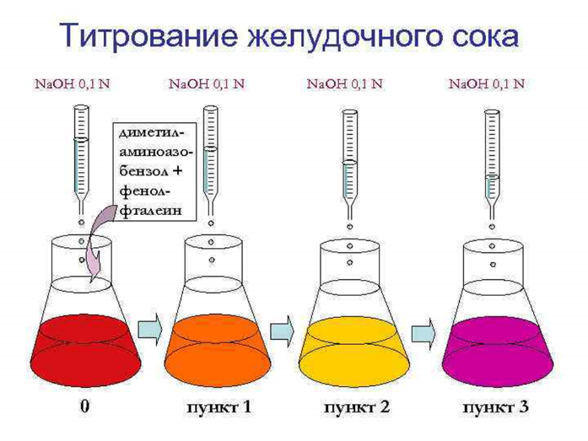
Было проведено одно определение кислотности желудочного сока методом Михаэлиса. Все показатели были в норме.
Определение кислотности желудочного сока методом Тепффера.
Принцип такой же, как в методе Михаэлиса, но используются 3 индикатора и титрование ведется в двух стаканчиках.
Ход исследования.
- В два химических стаканчика отмеривают по 5мл. профильтрованного желудочного сока
- В первый стаканчик добавляют по 1 капле индикаторов – фенолфталеина и диметиламиноазобензола. Желудочный сок приобретает красный цвет
- Отмечают в бюретке исходный (I') уровень щелочи.
- Титруют щелочью до желто-оранжевого цвета (цвета семги). Отмечают II' уровень щелочи в бюретке.
- Титруют далее до стойко розового цвета (III' уровень щелочи в бюретке)
- Во второй стаканчик добавляют 1 каплю 1% ализаринсульфоновокислого натрия. Раствор приобретает желтый цвет.
- Замечают уровень щелочи в бюретке (I" уровень)
- Титруют щелочью до появления светло-фиолетового цвета (II"уровень).
Расчет свободной соляной кислоты и общей кислотности проводится по первому стаканчику; связанная соляная кислота рассчитывается по второму стаканчику.
Свободная HCl = (II'-I')·20= ммоль/л
Общая кислотность = (III'-I') 20= ммоль/л
Связанная HCl = [(III' - I') – (II" - I")] 20= ммоль/л.
Расчет дебит-часа
Дебит-час соляной кислоты – это абсолютное количество свободной соляной кислоты, выраженное в ммоль, которое выделяется за 1 час секреции.
Сначала определяют дебит отдельно для каждой порции желудочного сока по номограмме или по формуле:
D= (V*Э)/ 1000
где V – объем порции желудочного сока, мл
Э – свободная соляная кислота в этой порции, ммоль/л.
Затем суммируют дебиты 4-х порций желудочного сока в разные фазы секреции и получают дебит-час базальной и стимулируемой секреции.
Высокий уровень дебит-часа (13-14 ммоль) наблюдается при язвенной болезни желудка и ДПК, низкий – при хронических гастритах с пониженной секрецией и раке желудка.
Дефицит соляной кислоты определяют только в тех порциях желудочного сока, в которых отсутствует свободная соляная кислота.
Нами было проведено одно определение кислотности желудочного сока методом Тепффера. Все показатели были в норме.
Обнаружение молочной кислоты в желудочном соке.
В норме молочная кислота в желудочном соке отсутствует. Она появляется в результате жизнедеятельности палочек молочнокислого брожения при наличии одновременно двух условий: выраженной гипохлоргидрии или ахлоргидрии и застоя в желудке. Наличие молочной кислоты в желудочном соке характерно для рака желудка.
Соли трехвалентного железа образуют с молочной кислотой лактат железа желто-зеленого цвета.
Ход исследования.
- К 2-3мл. 10% карболовой кислоты добавляют 1 каплю раствора хлорного железа
- При этом цвет смеси становится фиолетовым
- По каплям приливают к смеси профильтрованный желудочный сок
- При наличии молочной кислоты капли желудочного сока опускаются на дно в виде желто-зеленого облачка, а затем весь раствор приобретает желтый цвет.

Проведено одно определение наличия молочной кислоты в желудочном соке. Проба отрицательна.

Лист лабораторных исследований.
2/4 семестр

Исследования. | Количество исследований по дням практики. |  |  |  |  |  |  |  |  |  | Итого
 | 1 | 2 | 3 | 4 | 5 | 6 | 7 | 8 | 9 | 10
Изучение нормативных документов | 1 | - | - | - | - | - | - | - | - | - | 1
Ознакомление с организацией работы КДЛ, ее структурой, маршрутизацией биологического материала |  | 1 |  |  |  |  |  |  |  |  | 1
прием, маркировка, регистрация  биоматериала. | - | - | 58 | 53 | 65 | 68 | 55 | 63 | 35 | 1 | 398
организация рабочего места | - | 1 | 1 | 1 | 1 | 1 | 1 | 1 | 1 | 1 | 9
Определение физических свойств мочи:  -количество,  -цвет,  -запах,  -реакция,  -прозрачность,  -осадки и реакцию мочи (с помощью универсальной индикаторной бумаги и с жидким индикатором по Андрееву). | - | - | - | 53 | 65 | 68 | - | - | 31 | - | 217
Проба Зимницкого | - | - | - | - | - | 1 | - | - | - | - | 1
Определение белка в моче | - | - | - | 53 | 65 | - | - | - | 31 | - | 149
Определение глюкозы в моче | - | - | - | - | 10 | - | - | - | 31 | - | 41
Обнаружение ацетоновых тел в моче | - | - | - | - | 3 | - | - | - | 6 | - | 9
Определение уробилина и билирубина | - | - | - | - | - | - | - | - | 2 | - | 2
Приготовление препаратов для микроскопии осадка мочи | - | - | - | - | - | - | - | - | 35 | - | 35
Микроскопия осадка мочи | - | - | - | - | - | - | - | - | 35 | - | 35
Определение свойств мочи на анализаторе | - | - | - | - | - | - | - | 63 | - | - | 63
Определение кислотности  желудочного сока методами Михаэлиса и Тепфера. | - | - | - | - | - | - | - | - | - | 1 | 1
Определение кислотной продукции желудка. | - | - | - | - | - | - | - | - | - | 1 | 1
Обнаружение молочной кислоты в желудочном соке | - | - | - | - | - | - | - | - | - | 1 | 1
регистрация результатов исследования | - | - | 58 | 53 | 65 | 68 | - | 63 | 35 | 3 | 345
утилизация отработанного материала | - | - | - | 53 | 65 | 68 | 55 | 63 | 35 | 3 | 342

8.ОТЧЕТ ПО ПРОИЗВОДСТВЕННОЙ ПРАКТИКЕ

Ф.И.О. обучающейся Семёновой Марии Игоревны
Группы 223–9
Специальности 31.02.03 - Лабораторная диагностика
Проходившей производственную практику в ОГБУЗ «Чунская РБ» (рп. Чунский, Иркутская область)
с «22» мая 2023г. по «04» июня 2023г.
За время прохождения практики мною выполнены следующие объемы работ:
  - Цифровой отчет
№ | Виды работ | Колтчество
1. | -изучение нормативных документов, регламентирующих санитарно-  противоэпидемический режим в КДЛ:
2. | -прием, маркировка, регистрация биоматериала.  -определение физических свойств мочи. | 398  217
3. | - приготовление реактивов, подготовка оборудования, посуды для исследования
4. | -качественное определение белка в моче;  - определение количества белка методом Брандберга – Робертса - Стольникова.  - определение количества белка в моче турбидиметрическим методом с 3% ССК.  - определение количества белка в моче с Пирогаллоловым красным.  - определение наличия глюкозы в моче методом Гайнеса - Акимова и с помощью экспресс - тестов.  - качественное и количественное определение белка и глюкозы в моче.  - выявление наличия ацетоновых тел в моче пробой Ланге, экспресс - тестами.  - определение уробилина в моче пробой Флоранса и экспресс - тестами;  - определение билирубина в моче пробой Розина, Гаррисона - Фуше и экспресс - тестами.  - определение кровяного пигмента в моче амидопириновой пробой и экспресс - тестами.  - приготовление препарата для ориентировочного исследования осадка мочи;  - подсчет количества форменных элементов в 1мл мочи;  - работа на анализаторе мочи;  - определение кислотности желудочного сока методом Михаэлиса и Тепффера (титрование).  - определение кислотной продукции желудка.  - обнаружение молочной кислоты в желудочном соке.  - определение ферментативной активности желудочного сока. | 149  10  3  -  -  -  35  1  63  1  1  1  1
5 | Регистрация результатов исследования. | 345
6 | проведение мероприятий по стерилизации и дезинфекции лабораторной посуды, инструментария, средств защиты;  - утилизация отработанного материала. | 342

Текстовой отчет
1. Умения, которыми хорошо овладела в ходе практики:
Закрепила технику безопасности, произведение общего анализа мочи, пробы
Зимницкого, других дополнительных исследований мочи, микроскопия
ориентировочным и количественным методами. Определение кислотности
желудочного сока по Тепфферу и Михаэлису, определение наличия молочной
кислоты в желудочном соке.
2. Самостоятельная работа:
Проведение общего анализа мочи, дополнительных исследований,
микроскопия осадка мочи различными методами. Исследование желудочного
сока разными методами.
3. Помощь оказана со стороны методических и непосредственных руководителей:
Освоение нового оборудования
4. Замечания и предложения по прохождению практики:
______________________________________________________________________
______________________________________________________________________

Общий руководитель практики А.Г. Онуфриади
(подпись) (ФИО)
М.П.организации

9. ХАРАКТЕРИСТИКА
Семёнова Мария Игоревна
ФИО
обучающейся на 2 курсе по специальности 31.02.03 Лабораторная диагностика
успешно прошла производственную практику по
МДК 01.01. Теория и практика лабораторных общеклинических исследований
в объеме 72 часа с «22» мая 2023г. по «04» июня 2023г.
в организации ОГБУЗ «Чунская РБ» (рп. Чунский, Чунский район, Иркутская область)
наименование организации, юридический адрес
За время прохождения практики:

№ ОК/ПК | Критерии оценки | Оценка (да или нет)
ОК.1 | Демонстрирует заинтересованность профессией
ОК. 2 | Регулярное ведение дневника и выполнение всех видов работ, предусмотренных программой практики.
ПК.1.1 | При общении с пациентами проявляет уважение, корректность т.д.
ПК1.2 | Проводит исследование биологического материала в соответствии с методикой, применяет теоретические знания для проведения  исследований.
ПК1.3 | Грамотно и аккуратно проводит регистрацию проведенных исследований биологического материала.
ПК1.4 | Проводит дезинфекцию, стерилизацию и утилизацию отработанного материала в соответствии с регламентирующими приказами.
ОК.6 | Относится к медицинскому персоналу и пациентам уважительно, отзывчиво, внимательно. Отношение к окружающим бесконфликтное.
ОК 7 | Проявляет самостоятельность в работе, целеустремленность, организаторские способности.
ОК 9 | Способен освоить новое оборудование или методику (при ее замене).
ОК 10 | Демонстрирует толерантное отношение к представителям иных культур, народов, религий.
ОК.12 | Оказывает первую медицинскую помощь при порезах рук, попадании кислот, щелочей, биологических жидкостей на кожу.
ОК.13 | Аккуратно, в соответствии с требованиями, организовывает рабочее место
ОК14 | Соблюдает санитарно-гигиенический режим, правила ОТ и противопожарной безопасности. Отсутствие вредных привычек. Участвует в мероприятиях по профилактике профессиональных заболеваний
«02» июня 2023г.
Подпись непосредственного руководителя практики
Старший лаборант Е.В. Сорокина

Подпись общего руководителя практики

Главный врач А.Г. Онуфриади

